Geschiedenis: les 10

Het draaiorgel: een orgel op wielen dat muziek maakt als er aan een slinger gedraaid wordt.

De orgelmuziek: de muziek die door een draaiorgel gespeeld wordt.

De orgelman: de man die het draaiorgel laat spelen door aan de slinger te draaien.

Het geldbakje: een ijzeren bakje waarmee de orgelman geld ophaalt bij de mensen die luisteren naar het draaiorgel.
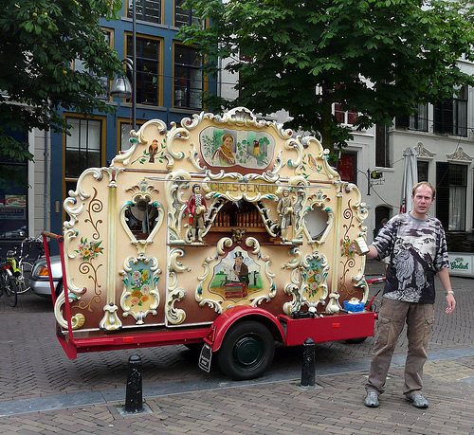
Het geldbakje
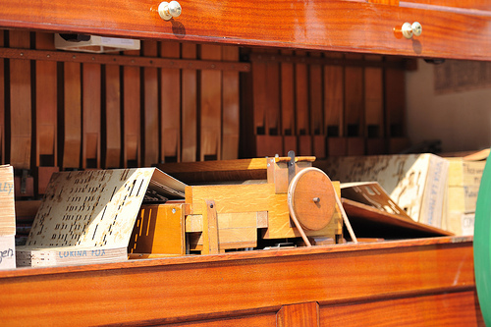
Het draaiorgel
De orgelman
De orgelmuziek

